**Если ты оказался в заложниках**

* Настройся на долгое ожидание. Специалистам требуется время, чтобы освободить тебя. Они не теряют ни минуты, но должны все предусмотреть.
* Постарайся мысленно отвлечься от происходящего: вспоминай содержание книги, художественных фильмов, решай в уме задачи. Если веришь в Бога, молись.
* Старайся не раздражать террористов: не кричи, не плачь, не возмущайся. Не требуй также немедленного освобождения – это невозможно.
* Не вступай в споры с террористами, выполняй все их требования. Помни: это вынужденная мера, ты спасешь себя и окружающих.
* Помни, что, возможно, тебе придется долгое время провести без воды и пищи – экономь свои силы.
* Если в помещении душно, постарайся меньше двигаться, чтобы экономнее расходовать кислород.
* Если воздуха достаточно, делай нехитрые физические упражнения – напрягай и расслабляй мышцы рук, ног, спины. Не делай резких движений.

**Мы разные,**

**но мы вместе против ТЕРРОРА!**

**Миру мир!!!**



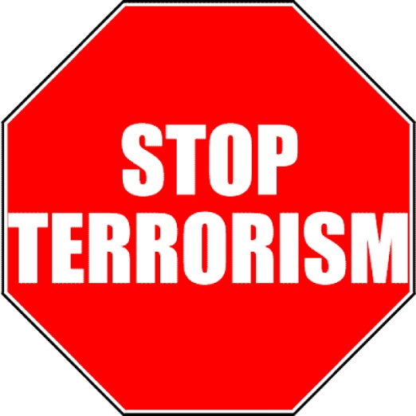

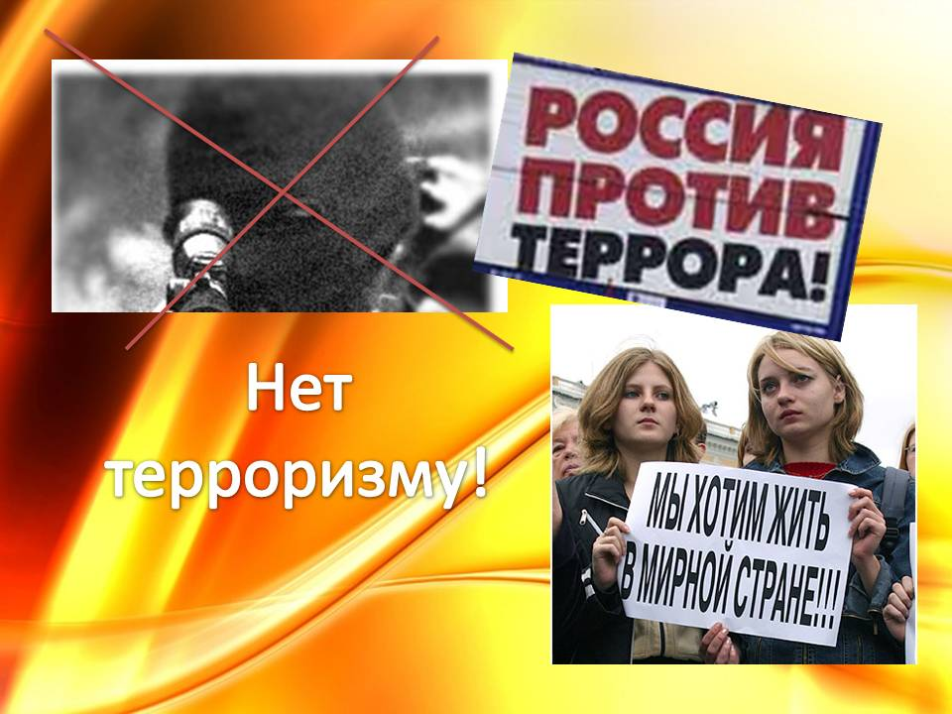

МБУК ВР «МЦБ» им. М.В. Наумова

Донской отдел

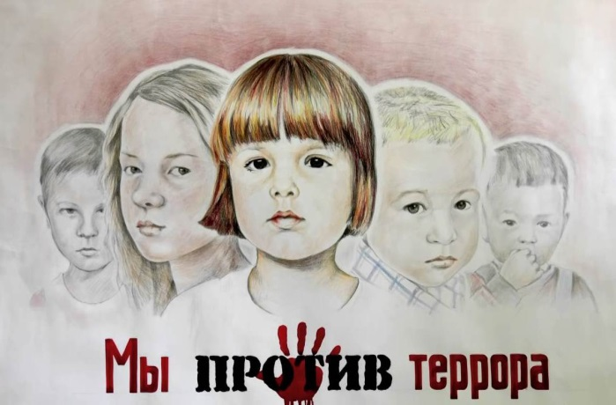

**01- СПАСАТЕЛЬНАЯ**

**СЛУЖБА МЧС**

**02 - ПОЛИЦИЯ**

**03 - СКОРАЯ ПОМОЩЬ**

**112 911 - ТЕЛЕФОНЫ ЭКСТРЕННОГО ВЫЗОВА СЛУЖБЫ СПАСЕНИЯ**

Стоп терроризм

**Что такое терроризм?**

Слово **«террор»** в переводе с латыни означает **«ужас**». Против терроризма сегодня – весь мир, люди всех национальностей, стран и континентов. Террористы – это крайне жестокие люди, которые любыми способами хотят запугать нас. Все они – преступники.

Конечно, все мы надеемся, что беда обойдет нас и наших близких. Но человек должен быть готовым ко всему. Когда случится беда, трудно будет действовать правильно, если не готовиться заранее. Мы расскажем вам, как вести себя в сложных ситуациях.

**Общие рекомендации**

* Следует проявлять особую осторожность на многолюдных мероприятиях.
* Обращайте внимание на подозрительных людей, предметы, на любые подозрительные мелочи. Сообщайте обо всем подозрительном сотрудникам правоохранительных органов.

* Обращайте особое внимание на появление незнакомых лиц и автомобилей, разгрузку мешков и ящиков.
* Никогда не принимайте от незнакомцев пакеты и сумки, не оставляйте свой багаж без присмотра.
* Старайтесь не поддаваться панике, что бы ни произошло.